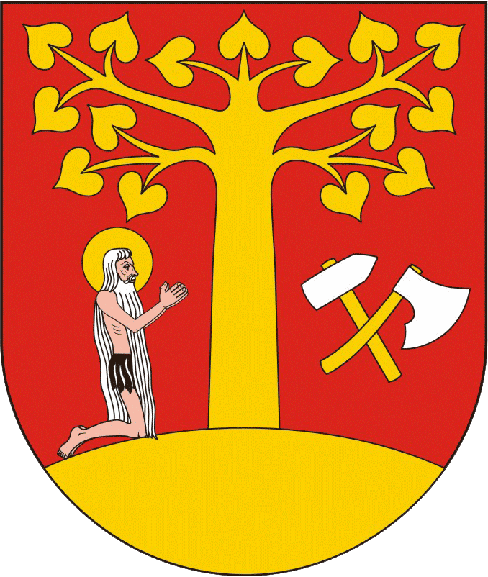Stryszów, dnia 17 stycznia 2025 r.

**RAPORT Z PRZEPROWADZONYCH KONSULTACJI SPOŁECZNYCH   
W SPAWIE ZMIANY GRANIC GMINY STRYSZÓW**

1. **Podstawa prawna**
2. **Przedmiot i cel konsultacji społecznych**
3. **Podmiot konsultacji społecznych**
4. **Organizacja konsultacji społecznych, w tym terminy i wykorzystane formy konsultacji**
5. **Podsumowanie konsultacji społecznych**
6. **Podstawa prawna**

Uchwała Nr XXX/193/2010 Rady Gminy Stryszów z dnia 21 października 2010 r. w sprawie wprowadzenia regulaminu konsultacji społecznych, zmieniona uchwałą Nr LII/370/2023 Rady Gminy Stryszów z dnia 30 marca 2023 roku.

Zarządzenie nr 63/2024 Wójta Gminy Stryszów z dnia 21.11.2024 r. w sprawie przeprowadzenia konsultacji społecznych w sprawie zmiany granic Gminy Stryszów, polegającej na przyłączeniu Przysiółka „Sztuki” w miejscowości Stryszów do Gminy Zembrzyce.

1. **Przedmiot i cel konsultacji społecznych**

Konsultacje społeczne dotyczące zmiany granic administracyjnych Gminy Stryszów, polegającej   
na odłączeniu Przysiółka „Sztuki” w miejscowości Stryszów od Gminy Stryszów i przyłączeniu   
go do Gminy Zembrzyce.

Celem konsultacji było poznanie opinii mieszkańców gminy na temat zmiany granic Gminy Stryszów.

1. **Podmiot konsultacji społecznych**

Konsultacje społeczne miały charakter otwarty, w szczególności przeznaczone dla mieszkańców Gminy Stryszów.

1. **Organizacja konsultacji społecznych, w tym terminy i wykorzystane formy konsultacji**

Ogłoszenie z załącznikami (mapa, formularz zgłaszania opinii w sprawie zmiany granic Gminy Stryszów i Gminy Zembrzyce) wraz z zaproszeniem do udziału w konsultacjach i dokumentacją dotyczącą przedmiotu konsultacji zostało udostępnione w dniu 22. listopada 2024 r. na oficjalnej stronie Gminy Stryszów (*https://samorzad.gov.pl/web/gmina-stryszow/konsultacje-spoleczne-z-mieszkancami-gminy-stryszow-w-sprawie-zmiany-granic-administracyjnych-gminy-stryszow*), w Biuletynie Informacji Publicznej Gminy (*https://bip.malopolska.pl/ugstryszow,a,2565384,zmiany-granic-administracyjnych-gminy-stryszow.html*), poprzez elektroniczny system „Konsultacje społeczne” na portalu internetowym gminy, jak również na tablicy ogłoszeń w budynku Urzędu, a także na tablicach ogłoszeniowych   
na terenie gminy Stryszów.

Konsultacje społeczne przeprowadzono w terminie od 25 listopada 2024 r. do 3 stycznia 2025 r.

Komórką merytoryczną odpowiedzialną za przeprowadzenie konsultacji oraz udostępnienie informacji wraz z dokumentacją dot. ww. konsultacji był Referat Inwestycji i Rozwoju - Samodzielny Referent Joanna Gruca, kontakt telefoniczny 33 8797412 wew. 118, e-mail: [jgruca@stryszow.pl](mailto:jgruca@stryszow.pl).

**Formy konsultacji społecznych – konsultacje z mieszkańcami przeprowadzono poprzez *formularz zgłaszania opinii*** *stanowiący załącznik nr 3 do Zarządzenia nr 63/2024 Wójta Gminy Stryszów z dnia 21.11.2024 r. w sprawie przeprowadzenia konsultacji społecznych w sprawie zmiany granic Gminy Stryszów, polegającej na przyłączeniu Przysiółka „Sztuki” w miejscowości Stryszów do Gminy Zembrzyce*

Opinie składano:

1. *w formie pisemnej poprzez:*
2. złożenie podpisanego formularza w siedzibie Urzędu Gminy Stryszów, 34-146 Stryszów 149,
3. przesłanie podpisanego formularza pocztą na adres Urzędu Gminy Stryszów, 34-146 Stryszów 149 (decydowała data wpływu do urzędu),
4. przesłanie formularza pocztą elektroniczną na adres: [gmina@stryszow.pl](mailto:gmina@stryszow.pl), za ważne   
   uzna się przesłanie wypełnionego i podpisanego formularza opinii w formie skanu.
5. *w formie elektronicznej poprzez:*
6. Złożenie formularza poprzez elektroniczny system „Konsultacje Społeczne” udostępniony na portalu internetowym gminy <https://estryszow.eu:8989/>,
7. *na dyżurze konsultacyjnym;* złożenie formularza zgłaszania opinii na dyżurze konsultacyjnym, który odbył się w dniach**27 listopada 2024 r. w godz. 8.00 – 14.00 oraz 18 grudnia 2024 r.   
   w godz. 10.00 – 16.00**, w Referacie Inwestycji i Rozwoju, pokój nr 16,  I piętro w budynku Urzędu Gminy.
8. **Podsumowanie konsultacji społecznych**

W wyznaczonym terminie konsultacji społecznych tj. od 25.11.2024 r. do 03.01.2025 r. wpłynęło 266 formularzy konsultacyjnych, w tym 257 w formie pisemnej dostarczonej do urzędu oraz 9 poprzez elektroniczny system „Konsultacje Społeczne”, udostępniony na portalu internetowym gminy.

Wyrażenie opinii przez formularz zgłaszania opinii w sprawie zmiany granic Gminy Stryszów i Gminy Zembrzyce polegało na wyborze i zaznaczeniu jednego, zgodnego z przekonaniami respondenta stanowiska. Opiniodawca miał do wyboru warianty tj.:

- **Jestem przeciw** przyłączeniu do Gminy Zembrzyce części Gminy Stryszów oznaczonej jako przysiółek Sztuki w miejscowości Stryszów.

lub

- **Jestem za** przyłączeniem do Gminy Zembrzyce części Gminy Stryszów oznaczonej jako przysiółek Sztuki w miejscowości Stryszów.

Wyrażający opinię poprzez elektroniczny system „Konsultacje Społeczne”, udostępniony na portalu internetowym gminy odpowiadali TAK lub NIE na pytanie brzmiące „Jestem przeciw przyłączeniu do Gminy Zembrzyce części Gminy Stryszów oznaczonej jako przysiółek Sztuki w miejscowości Stryszów?”.

WYNIKI KONSULTACJI SPOŁECZNYCH

Spośród 266 udzielonych opinii - 130 (w tym 7 głosów udzielonych elektronicznie) było   
za przyłączeniem do Gminy Zembrzyce części Gminy Stryszów oznaczonej jako przysiółek Sztuki   
w miejscowości Stryszów, natomiast 136 (w tym 2 głosy udzielone elektronicznie) przeciw przyłączeniu do Gminy Zembrzyce części Gminy Stryszów oznaczonej jako przysiółek Sztuki w miejscowości Stryszów.

Przedmiotowy Raport z przeprowadzonych konsultacji społecznych podlega ogłoszeniu poprzez:  
- zamieszczenie na tablicy ogłoszeń w siedzibie Urzędu Gminy,

- opublikowanie w Biuletynie Informacji Publicznej Gminy Stryszów,

- opublikowanie w elektronicznym systemie „Konsultacje Społeczne” udostępnionym na portalu internetowym gminy <https://estryszow.eu:8989/>.

Wójt Gminy Stryszów nie wnosi uwag do zebranych opinii.

Wójt Gminy Stryszów

( - ) Szymon Duman

Raport sporządziła:   
Joanna Gruca, Samodzielny Referent ds. Gospodarki Nieruchomościami  
w Referacie Inwestycji i Rozwoju Urzędu Gminy Stryszów